

دانشگاه علوم پزشكي و خدمات بهداشتي درماني قزوين
معاونت بهداشتی
شبكه بهداشت و درمان شهرستان تاكستان

بيماري سيليكوزيس را بهتر بشناسیم

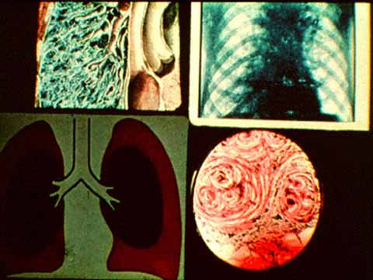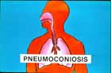

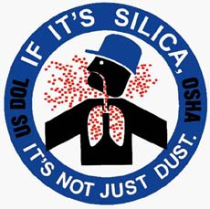

Silicosis
There is no cure for the disease, but it is 100 percent preventable if employers, workers, and health professionals work together to reduce exposures.

تهیه وتنظيم: علی نوروزی کارشناس بهداشت حرفه ای
بهار1387
انتشارات کمیته علمی -اجرایی آموزش سلامت (308)

مقدمه

سيليكوزيس يكي از خطرناكترين بيماريهاي پنوموكونیوزيس مي باشد ويك بيماري ناتوان كننده وغيرقابل برگشت و بيشتر اوقات باعث از كار افتادن ريه ها ومرگ ميشود.
بيماري در اثر تماس بيش از حد واستنشاق ذرات سيليس متبلور ( سيليكاي كريستالين ) بوجود مي آيد . در آمريكا نزديك به 2 ميليون نفر كارگر درمعرض جدي بيماري سيليكوزيس قرار دارند. انجمن ملي ايمني و بهداشت حرفه اي آمريكا هر ساله بيش از 250 مرگ بيش از صدها از كار افتادگي گزارش مي كند . براي اين بيماري درمان وجود ندارد اما صد در صد قابل پيشگيري مي باشد. اگر كار فرما ،كارگران و پرسنل بهداشتي دست به دست هم دهند می توانندتماس با آنرا ( سيليس ) كاهش دهند .
سيليكوزيس چيست ؟ قبل از تعريف سيليكوزيس به تعريف گرد وغبار مي پردازيم
گرد وغبار : گرد وغبار عبارتست از ذرات بسيار ريز مواد جامد كه از عمليات مكانيكي نظير سائيدن – تركانيدن – خرد كردن – شكستن – مته كردن و … از مواد اوليه و اصلی جدا شده وبصورت معلق در هوا پراكنده ميشود و ممكن است منشاء آلی ( مثل گردوغبارگندم و ذرت ) يا منشاء معدني ناشي از سنگها و صخره هاي معدني ايجاد مي شود .
كلاً بيماريهاي ناشي از گرد وغبار را پنوموكونيوزيس مي گويند.
گرد وغبارها از نظر بيماريزايي به دو گروه سمي و غيرسمي تقسيم مي شود.
گرد وغبارهای سمي ايجاد پنوموكونيوزهاي فيبروتيك می نماید مثل (آزبست – سيليس – زغال سنگ و…)
گرد وغبارهاي غير سمي مثل گچ – سيمان – كربن – كربنات كلسيم و…
سيليكوزيس : به بيماري ريوي ناشي از استنشاق ذرات قابل تنفس سيليس متبلور(سیلیکای کریستالین) گفته ميشود.
سيليس يا دي اكسيد سيليكون فراوان ترين ماده معدني در پوسته زمين است (فرمول شیمیایی آن Sio₂ می باشد) و به دوشكل آزاد وتركيبي وجود دارد آزاد مثل كوارتز ( از جمله گرانيت ) فلينت ( سنگ چخماق) ، اوپال و … سيليس تركيبي در تالك وكائولن و… ديده ميشود.
سيليس متبلور در كوارتز ، كريستوباليت وتريديميت ديده ميشود. این سه ماده در ترکیب یا در شکل قرار گیری اکسیژن و سیلیکون با یکدیگر فرق دارند اما دارای یک فرمول می باشند
معمولاً كوارتز درشن وماسه و صخره ها وجود دارد ، كريستوباليت وتريديميت بطور طبيعي در گدازه هاي زمين يافت ميشوند وممكن است از حرارت دادن كوارتز يا سيليس آمورف بوجود آيند . سيليس آمورف متبلور نيست از اين رو نسبتاً بي خطر است و سبب بيماري سيليكوز نمي شود.
چه مشاغلي درمعرض اين بيماري قرار دارند
1- كارگران معادن و استخراج سيليس 2- طراحي وحجاري سنگ 3- تونل سازان 4- كارگران صنايع شيشه 5- سفالگران 6- معدن كاران 7- ريخته گرها 8- سراميك سازان 9- سندبلاسترها 10- كارگران معدن توليد شن وماسه 11-کارگران ساختمانی(نماکاران ساختمان)
انواع سيليكوزيس : از نظر باليني شامل انواع مختلف سيليكوز مزمن يا كلاسيك ، تسريع شده يا تحت حاد و حاد مي باشد . اين حالات براساس علايم باليني ، شدت ومدت مواجهه با سيليس از يكديگر متمايز مي شوند.
سيليكوز كلاسيك ( مزمن ) Silicosis Chronic or classical : اين بيماري دراثر مواجهه با گرد وغبارهايي كه بطور متوسط كمتر از 30 درصد كوارتز دارند درطي 20 تا 45 سال ايجاد ميشود.
از لحاظ راديوگرافي قفسه صدري به دونوع سيليكوز ساده وفيبروز شديد پيشرونده تقسيم ميشود . درنوع ساده لكه هاي مدور كوچك به نظر كمتر از 10 ميلي متر معمولاً ( 1تا3 ميلي متر ) درنواحي فوقاني ريه بخوبي مشخص ميشود. سيليكوز ساده معمولاً بي علامت بوده ودارای اسپيرومتري نرمال مي باشد ومعاينه باليني قفسه سينه نیز نرمال است اما دربرخي افراد سرفه خلط دار شبيه برونشيت مشاهده ميشود .
درنوع فيبروز شديد پيشرونده به علت اتصال اين لكه ها ، كدورت هاي ندولار ايجاد ميشود كه قطر آنها بيش از 10 ميلي متر است ومعمولاً درلوب هاي فوقاني ريه بصورت منتشر ديده ميشود. معمولاً پيشروي این نوع سيلبكوز مزمن علیرغم قطع مواجهه متوقف نمي شود.به همین دلیل آنرا فیبروز شدید پیشرونده گویند در PMF ( فيبروز شديد پيشرونده ) علائم ريوي متفاوت بوده وممكن است از سرفه مزمن خلط دار تا تنگي نفس فعاليتي و نارسايي تنفسي متغیرباشد. اختلال در آزمونهاي عملكرد ريه ( اسپيرومتري )ديده مي شود
سيليكوز تسريع شده ( تحت حاد ) Accelerated Silicosis : اين بيماري معمولاً در اثر مواجهه با مقادير زياد گرد وغبارها حاوي 40 تا 80 درصد كوارتز درمدت 5 تا 15 سال ايجاد ميشود . دراين حالت اندازه ندول هاي فيبروزه كوچك تر از ندول هاي موجود در سيليكوز مزمن بوده فيبروز وسيع بيشتر به نواحي مياني ريه آسيب وارد مي كند. در سيليكوزيس تسريع شده علائم مشابه با PMF ميباشد ولي بعلت مواجهه زياد با سيليس اين امر زودتر اتفاق مي افتد اين بيماري دربين كارگران توليد كننده پودر سيليس وسند بلاستر شايع تر است
سيليكوز حاد ( Acute Silicosis ): يكي از اشكال نادر سيليكوز است ودرمدت 1 تا 3 سال مواجهه شديد با گرد وغبارهاي پرغلظت سيليس ايجاد ميشود . كه به علت نارسايي شديد تنفسي سريعاً به مرگ بيمار منجر ميشود
بيماربا سرفه هاي تحريكي بعضی مواقعَ خلط دار – كاهش وزن ضعف و خستگي آغازو ،با پيشرفت بيماري به نارسايي تنفسي و نهايتاً مرگ منجر ميشود . برخلاف سيليكوزيس كلاسيك كه معاينه قفسه سينه چيز خاصي را نشان نمي دهد. در سيليكوزيس حاد معمولاً كراكل(نوعی صدا که از سمع ریه شنیده میشود) وجود دارد كه نشان دهنده تجمع مايع در آلوئولها وراههاي هوايي است .
گرد وغبارهاي سيليس كه وارد سيستم تنفسي ميشونداز نظر سايز به سه گروه تقسيم ميشوند
1-گرد وغبار با قطر 15-5 ميكرون به علت سنگيني درقسمتهاي فوقاني تنفسي ته نشين شده و با حركات متناوب مژکها به بيرون هدايت ميشوند( اگر گرد وغبار در محیط کار زیاد باشد
اين مژكها نمي توانندكار بيرون راندن گرد وغبارها را انجام دهند درنتيجه راههای هوائی توسط گرد وغبار مسدود ميشود وباعث ایجاد) dyspnea تنگی نفس) و سرانجام سبب خفگی شود).
2-ذراتي كه قطر آنها كمتر از 5/0 ميكرون باشد به علت سبكي با هواي بازدم به بيرون بر مي گردد
3- ذرات 5 الي 5/0 ميكرون در ريه ته نشين مي شودوباعث ایجاد بیماری میشوند
مكانسيم عمل ( چگونگي بيماريزايي ):
در رابطه با چگونگی بیماری زایی گردوغبارهاسه نظریه وجود دارد که اکثر منابع علمی جدید نظریه سوم را قبول دارند بعضیاز منابع حتی اشاره ای به نظریه های اول ودوم نکرده اند
نظريه اول(مكانيكي ):لبه هاي ذرات سيليس بعلت ناصافي تيزو برنده اند حبابچه هاي ريوي رازخم نموده باعث ايجاد بيماري ميشود
نظريه دوم(شيميايي):2Sio باآب توليداسيد سيليسيك مي نمايداسيد توليد شده باعث ايجاد بيماري ميشود
نظريه سوم (ايمونولوژيكي) نقش اصلي بيماريزايي سيليكوز را ماكروفاژها برعهده دارند ذرات سيليس پس از بلع به وسيله ماكروفاژها درفاگوزوم قرار ميگيرند وبه دليل برخورد فاگوروم با ليزوزم آنزيمهاي ليزوزمي آزاد ميگردند . آزاد شدن آنزيمهاي ليزوزمي باعث مرگ سلول ميشود تخريب ماكروفاژها سبب رها شدن سيليس درسيتوپلاسم ميشود ذرات سيلس آزاد شده بوسيله ماكروفاژها ی ديگر بليعده شده فرآيند تخريب ماكروفاژها مجدداً تكرار ميشود.اما اين سلولها نيز ازبين رفته ويك واكنش مداوم خفيف را ايجاد مي كنندكه منجربه تشكيل اسكار(گره يا نودول) ميگردد.كه اكثراً اطراف راههاي هوايي انتهايي بوجود ميآيند.
عوامل موثر در ايجاد بيماري :
1- قطر ذرات : ذراتي که اندازه آنها 5/0 تا 5 ميكرون باشد قادر به ايجاد بيماري هستند
2- غلظت گرد وغبار : هرچه ميزان گرد وغبار بيشتر باشد امكان ابتلا بيشتر است
3- مدت تماس : هرچه طول مدت مواجهه بيشتر باشد امكان ابتلا به سيليكوزيس بيشتر خواهد بود.
4- ميزان فعاليت : هرچه ميزان فعاليت درمحيط آلوده بيشتر باشد تعداد تنفس بيشتر در نتيجه ذرات بيشتری وارد ريه ميشود.
5- ميزان حساسيت : هيچ مدركي دال بر وجود تفاوت درميان حساسيت بين افراد وجود ندارد با اينحال تماس قبلي با گرد وغبار و وجود بيماري سل وژنتيك ميزان حساسيت را افزايش ميدهد.
معيارهاي تشخيص بيماري سيليكوزيس :
1- سابقه مواجهه كافي (مدت تماس طولاني باشد – سيليس درمحيط كار بالاتر از حد استاندارد – سيليكاي آزاد ومتبلور و قابل تنفس )
2- وجود تغييرات در راديوگرافي قفسه سينه
3- نبود بيماريهاي مقلد ( پنوموكونيوز ها- عفونتها – تومورها و… )
سل و سيليكوزيس : بعلت آسيب ديدن ماكروفاژها وسيستم ايمني دراثر گرد وغبار سيليس ، امكان ابتلا به بيماري سل افزايش مي يابد زيرا در حالت طبيعي پس از ورود ميكروب به ريه سيستم ايمني ميكروب رانابود مي كنند كه درصورت آسيب ديدن اين سيستم ميكروب ها به راحتي در ريه تكثير پيدا كرده باعث بيماري سل ميشوند عامل عفونت معمولاً مايكوباكتريوم توبركلوزيس است .
البته فاكتورهاي ديگری از جمله فراوانی كارگران درمحيط كار سوء تغذيه . شيوع گسترده عفونت دراجتماع نيزدر ایجاد بیماری سل موثرند تب ، كاهش وزن – خلط خوني از علائم اين عفونت هستند قابل اعتمادترين روش تشخيص ّبررسی مايكوباكتريومهاي موجود در خلط است
كنترل :
براي كاهش يا حذف مخاطرات ناشي از سيليس بايد بهترين راه حل ممكن را انتخاب واجرا نمود درصورتي كه نتوان بسرعت اينكار را انجام داد تا قبل از به اجرا در آمدن راه حل دائمي براي حفاظت كارگران بايد از روش هاي موقتي استفاده شود . روش های كاهش مخاطرات سيليس شامل موارد ذيل مي باشد.
1- جايگزيني : درصورت امكان نسبت به جايگزين كردن مواد كم خطر به جاي سيليس استفاده ميشود مثل جايگزين كردن ساچمه هاي فولادي به جاي شن در سند بلاست
2- استفاده از متدهاي مرطوب وسيستم آبپاشي :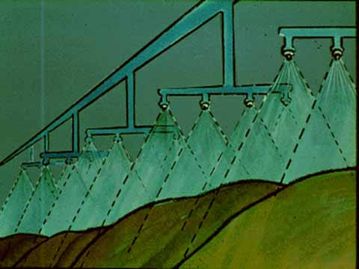
اين كار را مي توان قبل از عمليات درمحل دپوي سنگ هاي معدني ( مثلاً درمحل فرآوري مواد اوليه شيشه يا سنگ كوبيها ) انجام داد وهمچنین می توان درحين عمليات درمحل هايي كه گرد وغبار ايجاد مي شود مثل قسمت سنگ شكن يا قسمت ريختن موارد روي نوار نقاله ها سيستم آبپاشي نصب كرد ويا براي كارهايی که دريل كاري سنگ انجام ميشود دركنار مته با سيستمي از آب استفاده نمود .
3- نصب تهويه موضعي : يكي از روشهاي زدودن گرد وغبار نصب تهويه موضعي درمحل ايجاد گرد وغبار مي باشد در تهويه عمومي چون گرد وغبار درمحيط پخش ميشود سپس از محيط خارج ميشود پس سيستم خوبي نمي باشد بنابراين حتماً بايستي از تهويه هاي موضعي استفاده نمود. 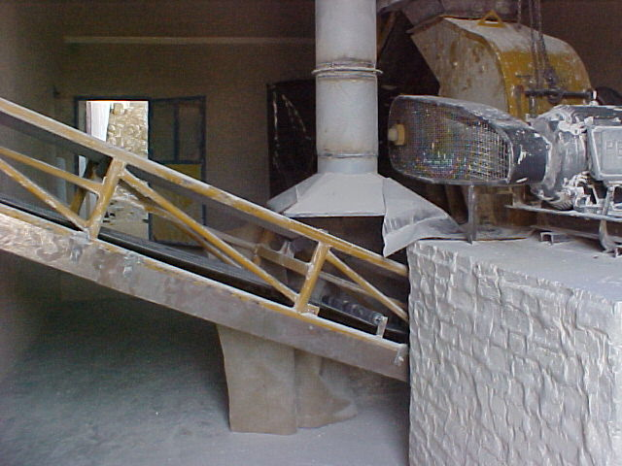
نگهداري وپايش سيستم تهويه به منظور جلوگيري از خراب شدن آن (در برخي از كارگاههادر قسمتهاي مختلف تهويه خرابي به وجود ميآيدويا از كارايي ان كاسته مي شود تا بازسازی سیستم تهويه گردوغبار در محيط كار پراكنده مي شود)

- محصور كردن : دربعضي از مواقع در قسمتي که گرد وغبار توليد ميشود ميتوان آنرا از بقيه قسمتها جدا كرد مثلا در قسمتي چند كارگر درمعرض گرد وغبار سنگ سمباده قرار دارند با جداكردن قسمت سنگ زني ميتوان تعداد كارگراندرمعرض را كم كرد .
- نظافت مرتب محيط كار : درمحلهايي كه گرد وغبارهاي معدني توليد ميشود گرد و غبار در كف كارگاه ووسايل وسطح كار مي نشيند با تردد افرادو وسايل نقليه گرد و غبار مجدداً درمحيط کار پراكنده ميشود . لذا می بایستی نظافت مرتب محيط كار با جارو هاي مكشي انجام گیردتا درحين نظافت نيز گردو غبار پراکنده نشود
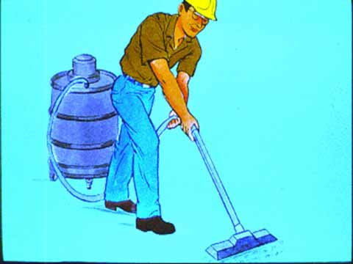
مانيتورينگ (پايش) :شامل پايش غلظت گردوغبار سيليس درمحيط كارو پايش سلامتی كارگران ميباشد .
پايش غلظت گرد وغبار : پس از انجام راه حل هاي كنترلي مي بايستي به نمونه برداري از هواي محيط كار پرداخت تا از طريق نتايج بدست آمده از نمونه برداري مطمئن بود كه گرد وغبار درحدايمن مي باشد (در شكل زير پمپ نمونه برداري به بدن كارگر وصل شده است)
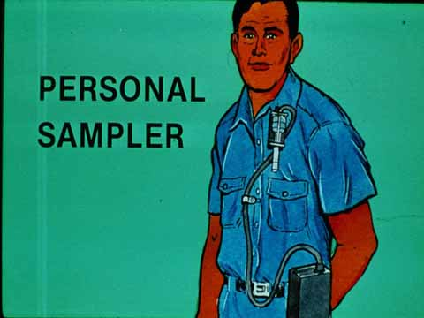
پايش سلامتي كارگران: معاينات بدو استخدام . بررسي سابقه پزشكي شاغل ، معاينات فيزيكي با تاكيد ويژه روي دستگاه تنفسي باشد
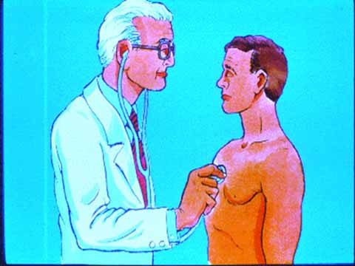
عكسبرداري قفسه سينه حتماً انجام شود . اگر سل ريوي يا هر بيماري ديگر ريوي درفرد بوده مشخص شود. واسپيرومتري نيز انجام شود (شامل VC ظرفيت حياتي ،FEV1 حجم بازده قوي در ثانيه اول) است.
معاينات دوره اي : ساليانه معاينات باليني و اسپيرومتري انجام ميشود وهر سه سال يكبار عكس راديوگرافي از قفسه سينه بعمل مي آيد .
- آموزش كارگران : كارگران مي بايستي در رمورد عوارض سيليس ، علايم بيماري و طريقه صحيح استفاده از وسايل حفاظت فردي و… آموزش ببینند 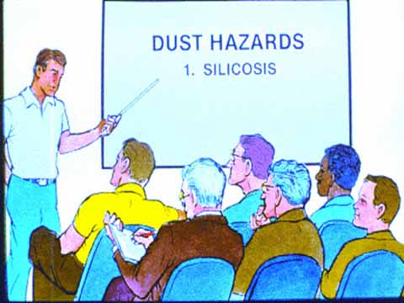

- به كارگران آموزش داده شود تا پس از كار با دستگاههاي مكنده لباس كار خود را تميز كنند .
- پس از اتمام كار دوش بگيرند.
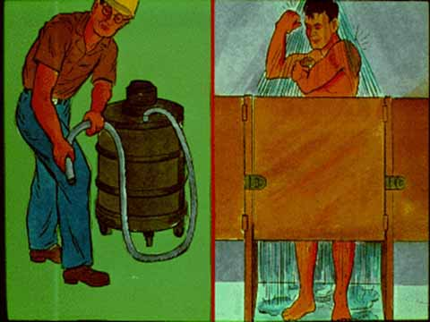
- شستن دستها قبل از غذا و كشيدن سيگار ( كشيدن سيگار نبايستي درمحيط آلوده به سيليس انجام شود چون كارگر براي اين كار بايستي ماسك تنفسي را كنار بزند . )
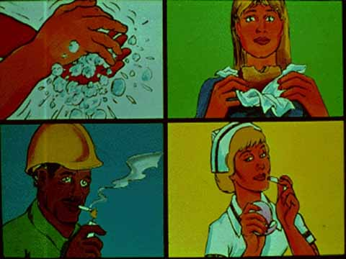
به كارگران بايد هشدار داد كه سيگار كشيدن عامل تشديد كننده و تسريع كننده مشكلات تنفسي خواهد بود بخصوص اگر درمواجهه با سيليكا باشند . 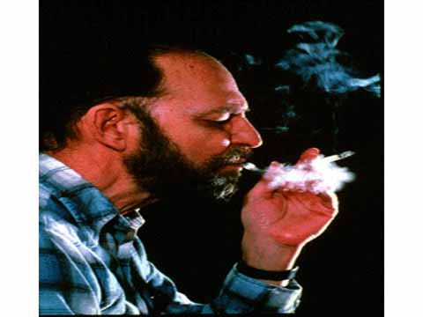
بالاخره آخرين راه چاره در برابر خطرات سيليس استفاده از ماسكهاي تنفسي مي باشد . كه اولاً مي بايستي ماسك تنفسي مناسب تهيه شود وثانياً نظارت كافي براستفاده از ماسكها به عمل‌ آيد ( اين روش پس از اقدامات فني مهندسي ) استفاده خواهد شد

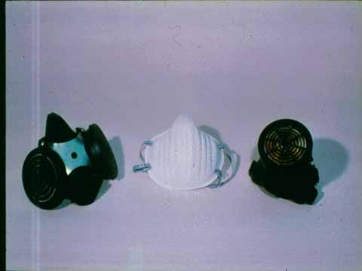

. در شكل زيركارگري كه كلاه بر سردارد كارگري است كه تازه استخدام شده توسط مسئول بهداشت كارخانه طريقه صحيح استفاده از ماسك تنفسي را آ موزش مي بيند
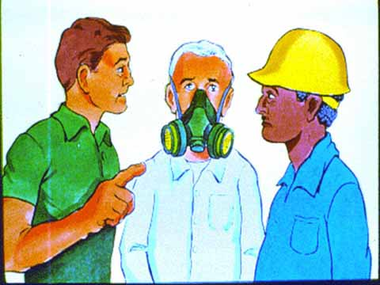
در محيط كاري كه گرد وغبارخیلی زياد مي باشدمي بايستي از وسايل حفاظت كامل استفاده كرد
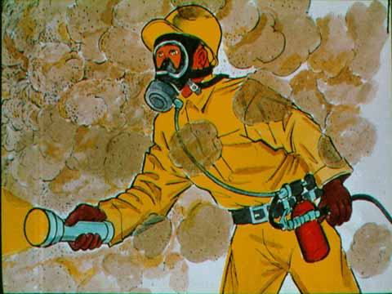

ایجاد ایستگاه شستشوی چشم:اگر گرد وغبارسیلیس وارد چشم بشود چشمهایتان را نمالید بلکه آنهارا با مقدار زیاد آب شستشو دهید(همانند شکل زیر)
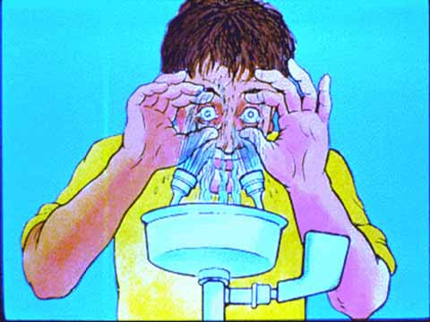

منابع
      - :طب کار و بیماریهای شغلی دکترعقیلی نژاد
      - تشخيص زودرس بيماريهاي ناشي از كارترجمه دکتر حجازی و دکتر فرشاد
      - مطالب دکتر حسینی متخصص بیماریهای شغلی از معاونت بهداشتی قزوین
- مقدمهو12تا از اسلایدها از www.osha.gov (مقدمه ترجمه شده)
      - مطالب ارایه شده در سمینار سیلیکوزیس کرمان
      - کتاب بهداشت کار ومطالب بهداشت حرفه ای استان قزوین

